

**Werknemer**

|  |  |  |  |  |  |  |  |  |  |  |
| --- | --- | --- | --- | --- | --- | --- | --- | --- | --- | --- |
| Wnr | Achternaam | Voorletters | Voor-voegsel | Adres | Postcode | Woonplaats | Tel | Datum_in  _dienst | Sal | Chef |
| 10 | Buck | A.P. | De | Lindelaan 2 | 1055 PP | Amsterdam | 020-9876889 | 01-jan-1980 | 4567,00 | 99 |
| 12 | Brasser | K.J. |  | Lindelaan 18 | 1055 PP | Amsterdam | 020-9876443 | 12-okt-1988 | 2148,80 | 20 |
| 16 | Lievense | I.H. |  | Hoofdstraat 3 | 8948 KK | Leeuwarden | 058-6675434 | 14-okt-2004 | 3148,54 | 30 |
| 18 | Vliet | P. | Van | Kade 34 | 1056 KM | Amsterdam | 020-9322899 | 28-sep-2001 | 1999,70 | 20 |
| 19 | Umbgrove | M.M. |  | Talmalaan 3 | 4351 JG | Vlissingen | 0118-768221 | 13-nov-2006 | 2988,10 | 30 |
| 20 | Maas | L.C. |  | Bosjeslaan 3 | 3085 HG | Rotterdam | 010-2346777 | 01-feb-2011 | 3011,30 | 10 |
| 25 | Neve | G. | De | Prinsengracht 20 | 1048 GP | Amsterdam | 020-7654441 | 15-mei-1999 | 3280,67 | 40 |
| 26 | Geel | J.M.G. |  | Plein 43 | 3568 JL | Utrecht | 030-5671118 | 12-aug-2010 | 2981,10 | 30 |
| 28 | Zeeuw | A.J. |  | Julianalaan 6 | 5610JP | Eindhoven | 040-5908891 | 11-apr-1998 | 3100,00 | 35 |
| 30 | Merk | J. |  | Eikenlaan 23 | 3086 GH | Rotterdam | 010-2334990 | 30-jan-2010 | 4300,50 | 40 |
| 31 | Paree | G.M. |  | Kade 44 | 1056 KM | Amsterdam | 020-9322780 | 06-feb-2005 | 1780,50 | 35 |
| 35 | Jonge | L.M. | De | Gracht 11 | 6222 AG | Maastricht | 043-9012670 | 21-mrt-1990 | 2118,00 | 40 |
| 40 | Willegen | W.M. | Van | Beukenlaan 2 | 3088 LM | Rotterdam | 010-6671246 | 09-dec-2000 | 4717,90 | 99 |
| 45 | Jobse | G.C. |  | Singel 128 | 3088 HJ | Rotterdam | 010-9051230 | 12-apr-2010 | 4990,95 | 40 |
| 47 | Jansma | L.M. |  | Singel 48 | 1038 JG | Amsterdam | 020-1129045 | 11-jun-1998 | 3124,56 | 35 |
| 48 | Bos | P. |  | Beukenlaan 18 | 3088 LM | Rotterdam | 010-6671234 | 21-aug-2007 | 3410,34 | 60 |
| 50 | Loof | J.G. | De | Plein 12 | 3568 JL | Utrecht | 030-5671211 | 15-nov-2001 | 2357,00 | 10 |
| 52 | Maas | M.C. |  | Hogeweg 12 | 3078 KL | Rotterdam | 010-1123889 | 01-sep-1999 | 2849,90 | 60 |
| 60 | Vliet | P.C. | Van der | Oranjeplein 23 | 5655 AA | Eindhoven | 040-3434567 | 01-apr-1990 | 3878,25 | 10 |
| 99 | Koning | C. | De | Singel 2 | 3088 JK | Rotterdam | 010-9051229 | 01-jan-1980 | 5690,00 |  |

Attributen :

wnr = werknemersnummer: de primaire sleutel van de tabel werknemer; veld is een geheel getal.

achternaam = alfanumeriek van maximaal 50 karakters; moet ingevuld worden

voorletters = alfanumeriek van maximaal 10 karakters; moet ingevuld worden

voorvoegsel = alfanumeriek van maximaal 10 karakters; mag leeg zijn

adres = alfanumeriek van maximaal 50 karakters; moet ingevuld worden

postcode = alfanumeriek van 7 karakters; moet ingevuld worden

woonplaats = alfanumeriek van maximaal 50 karakters; moet ingevuld worden

tel = alfanumeriek van 11 karakters; moet ingevuld worden

datum_in_dienst = datum; moet ingevuld worden

sal = salaris; numeriek getal 8,2 ( totale lengte is 8 waarvan 2 achter de komma) [numeric types = decimal]

chef = veld is geheel getal; mag leeg zijn

## Opdracht 1:

**let op: ‘achternaam’ kan niet werken, maar “achternaam” kan wel werken. Dit ligt aan de instellingen van je pc. Dus let op.**

1. Controleer de table via describe;
2. Controleer de tabel:

**select * from werknemer;**

Select is het commando voor opvragen van data uit een of meerdere tabellen zonder de inhoud van de tabellen te wijzigen.

1. Controleer de inhoud van de tabel werknemer m.b.v.

select * from werknemer;

1. Voor alleen achternaam en woonplaats doe je:

select achternaam, woonplaats from werknemer;

* Welke kolommen worden geselecteerd? De achternaam en woonplaats van de werknemer.

1. Achter de select selecteert je datgeen wat je wenst te zien(=projectie) en achter from de betreffende tabel(len).

select achternaam, chef as baas from werknemer;

* Welke kolommen worden geselecteerd? Achternaam en chef van de werknemer

1. De volgende select geeft alle personen uit Utrecht:

select achternaam from werknemer where woonplaats = ‘Utrecht’;

* Welke kolommen worden geselecteerd? Alleen de achternaam van de mensen die uit utrecht komen.
* En welke selectie(where) vind plaats op welke kolom? hij selecteert de woonplaats uit utrecht

1. De volgende select geeft alle personen uit Utrecht of Amsterdam:

select achternaam from werknemer where woonplaats = ‘Utrecht’ or woonplaats = ‘Amsterdam’;

* Welke kolommen worden geselecteerd? Alleen de achternaam van de mensen die uit utrecht of amsterdam komen
* En welke selectie(where) vind plaats op welke kolom? utrecht en amsterdam

1. De volgende select geeft alle woonplaatsen:

select woonplaats from werknemer;

1. De volgende select geeft alle woonplaatsen zonder dubbeling:

* select distinct(woonplaats) from werknemer; Welke kolommen worden geselecteerd? De woonplaats,maar wordt niet dubbel geselecteerd.

1. En welke selectie(where) vind plaats op welke kolom? select * from werknemer where woonplaats = 'Amsterdam';
2. Maak een select om:

* Geef alle namen en telefoonnummer. select achternaam,voorletters,tel from werknemer;
* Geef alle namen maar éénmaal. select distinct achternaam,voorletters from werknemer;
* Geef alle combinaties van woonplaats en postcode, maar éénmaal. select distinct woonplaats,postcode from werknemer;
* Geef achternaam en salaris. select achternaam,sal from werknemer;
* Geef achternaam en datum in dienst. select achternaam,datum_in_dienst from werknemer;

1. De namen samenvoegen gaat met concat

select concat(voorletters, “ “,voorvoegsel, “ “,achternaam) as ‘volledige naam’ from werknemer; select concat(voorletters,"",voorvoegsel,"",achternaam) as 'voledige naam' from werknemer; select concat(voorletters, "",voorvoegsel, "",achternaam) as 'volledige naam' from werknemer;

1. De datum afdrukken:

select achternaam, date_format(datum_in_dienst,’%d,%M,%y’) from werknemer; select achternaam, date_format (datum_in_dienst,'%d,%M,%y') from werknemer;

Druk nu maand uit datum_in_dienst af als een getal. select achternaam, date_format (datum_in_dienst,'%d,%m,%y') from werknemer;

1. We willen het jaarsalaris weten:

select achternaam, sal as maandsalaris, sal*12 as jaarsalaris from werknemer; select achternaam, sal as maand salaris, sal*12 as jaarsalaris from werknemer;

1. Opdrachten:

* Geef per person het weeksalaris( sal x 3 gedeeld door 13) select achternaam,sal as maandsalaris, sal*12/52 as weeksalaris from werknemer;
* Iedereen krijgt een salarisverhoging van 2%. Druk af achternaam, salaris en salaris na verhoging
* Aan het eind van ieder jaar krijgt iedereen een bonus. De bonus is het aantal jaren in dienst x 1% salaris.

1. We willen een lijst hebben van iedereen die meer verdient dan € 3.000.

select achternaam, sal as maansalaris from werknemer where sal > 3000;

1. Geef het salaris van iedereen die €2000 of meer verdient. select achternaam, sal as maandsalaris from werknemer where sal > 2000;
2. We willen een lijst hebben van iedereen die niet in Amsterdam woont. select achternaam from werknemer where woonplaats !="Amsterdam";

select achternaam from werknemer where woonplaats != ‘Amsterdam’;

of

select achternaam from werknemer where not(woonplaats = ‘Amsterdam’);

1. Opdrachten:

* Geef alle volledige namen van werknemers uit Amsterdam. select voorletters,achternaam,voorvoegsel from werknemer where woonplaats = "amsterdam";
* Geef alle achternamen en telefoonnummer van werknemers uit Maastricht of Eindhoven. select achternaam,tel from werknemer where woonplaats = "Maastricht" or woonplaats = "eindhoven";
* Geef alle achternamen van werknemers die minder verdienen dan € 2600. select achternaam from werknemer where sal <2600;
* Geef alle werknemers met de naam select voorletters,voorvoegsel,achternaam from werknemer;
* Wat toont dit select statement:

select achternaam from werknemer where achternaam > ‘Jansen’; hij laat alles boven de jansen zien

* De salarissen van alle werknemers uit Rotterdam (achternaam en salaris) select achternaam,sal from werknemer where woonplaats = "Rotterdam";
* De werknemers die Willegen als chef hebben (achternaam) select achternaam from werknemer where chef = "40";
* De werknemers die niet Buck als chef hebben (achternaam) select achternaam from werknemer where chef !="10";
* De achternamen en woonplaats van alle werknemers die na 31 dec 2006 in dienst zijn gekomen. select achternaam,woonplaats from werknemer where datum_in_dienst > "2006-12-31";
* Alle woonplaatsen ( geen dubbeling) van werknemers die langer in dienst zijn dan 1 jan 2000
* Alle achternamen en woonplaats uit Rotterdam en minder verdienen dan € 4000

1. De werknemers die Willegen als chef hebben, kan op twee manieren worden opgelost:

* select achternaam from werknemer where chef = 40;
* select w1.achternaam from werknemer as w1,werknemer as w2 where w2.achternaam = ‘Willegen’ and w2.wnr = w1.chef;

1. Hoe werkt de tweede select van opdracht (r).
2. We willen weten alle werknemers (de achternaam) uit Rotterdam of Amsterdam of Utrecht die voor 1-jan-2000 in dienst waren:

select achternaam from werknemer where datum_in_dienst < ‘2000-1-1’ and (woonplaats = ‘Utrecht’ or woonplaats = ‘Rotterdam’ or woonplaats = ‘Amsterdam’);

1. Waarom geeft het volgende select statement geen resultaat:

select achternaam from werknemer where woonplaats = ‘Utrecht’ and woonplaats=’Rotterdam’;

1. Opdrachten:

* Alle achternamen en salaris van werknemers uit Maastricht die meer verdienen van € 2500
* Alle achternamen en salaris van werknemers die meer verdienen dan € 2000 en minder dan € 2750
* Alle achternamen en salaris van werknemers die meer verdienen dan € 4500 of minder verdient dan € 2000
* Alle achternamen en salaris van werknemers die tussen € 2000 en € 4500 verdienen
* Geef alle achternamen van werknemers die een voorvoegsel hebben en een chef
* Geef alle achternamen en woonplaats van werknemers die tussen 31 dec 2001 en 31 dec 2006 in dienst zijn gekomen.
* Geef alle achternamen van werknemers uit Amsterdam die tussen 31 dec 1990 en 31 dec 1999 in dienst zijn gekomen.
* Geef alle achternamen van werknemers uit Utrecht die tussen 31 dec 1990 en 31 dec 1999 in dienst zijn gekomen en werken voor de chefs 40 of 10.
* Alle achternamen en woonplaats van werknemers die niet uit Rotterdam of Amsterdam of Utrecht komen.

1. Vul in volgende tabel

T = waar of true

F = onwaar of false

N= niet ingevuld of onduidelijk

|  |  |  |  |  |
| --- | --- | --- | --- | --- |
| A | B | Not A | A en B | A of B |
| T | T |  |  |  |
| T | F |  |  |  |
| T | Null |  |  |  |
|  |  |  |  |  |
| F | T |  |  |  |
| F | F |  |  |  |
| F | Null |  |  |  |
|  |  |  |  |  |
| Null | T |  |  |  |
| Null | F |  |  |  |
| Null | Null |  |  |  |

1. Wat is het verschil tussen

select achternaam from werknemer where chef != 99 or chef != 40

of

select achternaam from werknemer where not(chef=99 or chef=40)

?

Verklaar de resultaten!!!

1. Alle achternamen van werknemers uit Utrecht of Amsterdam of Rotterdam kan eenvoudig door:

Select achternaam from werknemer where woonplaats in (‘Rotterdam’,’Amsterdam’,’Utrecht’);

1. Opdrachten:

* Alle achternamen en chef van werknemers die werken voor chef 99,40 of 30.
* Alle achternamen van personen die geen chef hebben.
* Alle achternamen van personen die meer verdienen dan € 4.000 en wonen in Rotterdam of Amsterdam of Maastricht.

**Opdracht 2:**

1. Een belangrijk onderdeel voor programmeurs is pattern design: patroon herkenning.

Daarvoor gebruiken we **like** en **not like**.

Voorbeeld: alle achternamen die beginnen met een b

select achternaam from werknemer where achternaam like ‘b%’;

Achternamen die eindigen op een e

select achternaam from werknemer where achternaam like ‘%e’;

Achternamen die een a bevatten

select achternaam from werknemer where achternaam like ‘%a%’;

Controleer de resultaten.

1. Achternamen die precies 5 karakters lang zijn.

select achternaam from werknemer where achternaam like ‘_____’;

De _ staat voor een willekeurig letter type.

1. Achternamen met als derde een e:

select achternaam from werknemer where achternaam like ‘__A%’;

1. Opdracht:

* Alle achternamen van werknemers die niet vier letters lang is.
* select achternaam from werknemer where achternaam not like '____';
* Alle achternamen van werknemers die beginnen met een A of een B.
* select achternaam from werknemer where achternaam like 'a%' or achternaam like 'b%';
* Alle achternamen van werknemers wiens laatste letter een n is
* select achternaam from werknemer where achternaam like '%n'
* Alle achternamen van werknemers die niet eindigen op se.
* select achternaam from werknemer where achternaam not like '%se'
* Alle achternamen en adressen van werknemers die niet wonen in een laan of weg.

1. Alle achternamen, woonplaatsen en postcodes van werknemers wiens postcode begint met 30.
2. Voor het echte werk gebruiken we de commando’s regexp en not regexp:

* ‘.’ Ieder enkelvoudig karakter
* ‘^’ begin van een woord dus ‘^b’ is een woord die begint met een b

…… where achternaam regexp ‘^b’;

* ‘$’staat voor einde van een woord

….. where achternaam regexp ‘se$’; // achternamen eindigend op se

* Achternamen die een w bevatten

…. where achternaam regexp ‘w’;

* Achternaam die begint met B en vier positie lang is

….where achternaam regexp ‘^b….$’; of

…where achternaam regexp ‘^b.{4}$’;

* Achternamen die een punt bevatten

…where achternaam regexp ‘\\.’’

* Postcode 4 cijfers en 2 kleine letters… where postcode regexp ‘[0-9][0-9][0-9][0-9][a-z][a-z]’; of ‘[0-9]{4}[a-z]{2}’
* [A-Z] zijn hoofdletters

1. Commando:

* Geef alle achternamen van werknemers die wonen in Utrecht m.b.v. regexp
* Geef alle achternamen van werknemers die wonen in postcodes beginnend met een 1.
* Controleer alle postcodes

**Opdracht 3:**

Order by geeft je de mogelijkheid om de projectie te sorteren.De order by wordt uitgevoerd aan het einde van de where.

select achternaam from werknemer where woonplaats = ‘Amsterdam’ order by achternaam;

geeft alle werknemers gesorteerd op naam.

1. Doe: select achternaam from werknemer order by sal;

Verklaar het resultaat.

1. Willen we de achternamen in omgekeerde volgorde afdrukken dan order by achternaam desc; Voer het commando uit.
2. Verklaar het resultaat van: select achternaam, woonplaats, postcode, adres from werknemer order by woonplaats, postcode;
3. Verklaar het resultaat van Koning bij: select achternaam from werknemer order by chef;
4. Zorg dat de Koning als eerste wordt afgedrukt.
5. Druk af de hele tabel van werknemers, gesorteerd op postcode.
6. Een lijst van woonplaatsen zonder dubbeling op alfabetische volgorde.
7. Alle achternamen van werknemers aflopend op salaris.
8. Alle achternamen van werknemer, geordend naar datum van indiensttreding.
9. Alle achternamen,woonplaats en salaris van werknemers met een salaris tussen € 2000 en € 4000, geordend woonplaats en daarbinnen op achternaam

Group by groepeert bepaalde rijen zodat er selecties of berekeningen opgemaakt kunnen worden. Voorbeeld: we willen de werknemers zien per woonplaats (groeperen).

select achternaam, woonplaats from werknemer group by woonplaats;

probeer eens: select achternaam, woonplaats from werknemer order by achternaam ,group by woonplaats;

We willen weten het aantal werknemers per woonplaats:

select achternaam,count(*) as ‘aantal werknemers’ from werknemer group by woonplaats;

we willen het gemiddelde salaris weten:

select avg(sal) from werknemer;

of

het gemiddelde salaris per woonplaats

select woonplaats, avg(sal) from werknemer group by woonplaats;

het totaal salaris per maand

select sum(sal) from werknemer;

of salaris per woonplaats

select woonplaats, sum(sal) from werknemer group by woonplaats;

degeen met de laagste salaris:

select achternaam, min(sal) from werknemer;

of laagste salaris per woonplaats

select woonplaats, min(sal) from werknemer group by woonplaats;

i.p.v. van min kan ook max (maximum) gekozen worden.

Stellen we eisen aan de groepering dan kiezen we voor having:

Alle woonplaatsen van minstens vier werknemers:

select woonplaats, count(*) from werknemer group by woonplaats having count(*) > 3;

Stel we willen per woonplaats het gemiddelde salaris weten,echter alleen voor degeen die meer verdienen dan € 2500:

select woonplaats, avg(sal) from werknemer where sal>2500 group by woonplaats;

Opdrachten:

1. Geef per woonplaats het gemiddelde salaris
2. Het hoogste salaris per chef
3. Zelfde als (b) alleen voor werknemers die meer verdienen dan € 4000
4. Het aantal werknemers per chef
5. Het aantal werknemers per chef, echter chef met minder dan twee werknemers worden niet vermeld.
6. De woonplaatsen waar het gemiddelde salaris hoger is dan € 2600

**Opdracht 4: Bomen**

Boomstrukturen vinden we overal binnen de ICT. De meest bekende boom is wel de filestruktuur

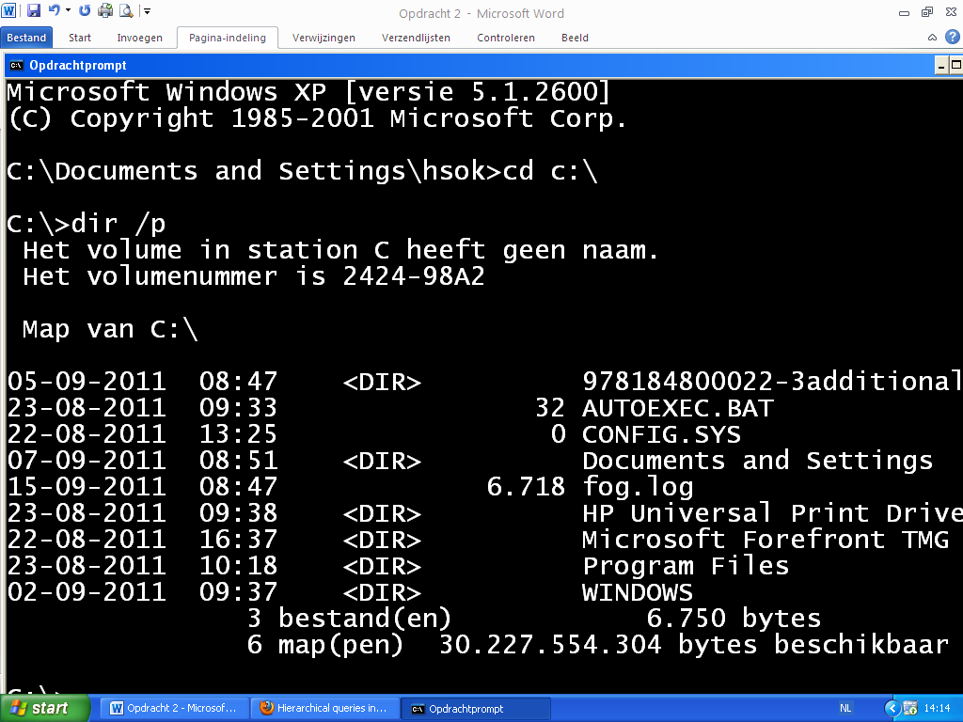

We zien de belangrijkste kenmerken van een boom:

1. De root of wortel: hier de C:
2. We zien de takken of nodes: hier de directories
3. We zien de bladeren of leafs:hier de files bv autoexec.bat of config.sys

De bladeren hebben geen aftakkingen. Nodes hebben wel aftakkingen. De volgende tekening geeft goed aan de root, nodes en leafs.

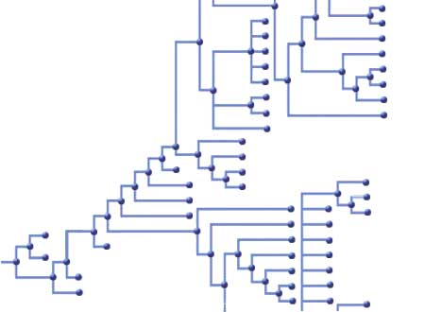

Een boom kunnen we produceren m.b.v . connect by prior.

Een boom bij werknemers is de chef

1. Maak een tekening van een boom op basis van chef.

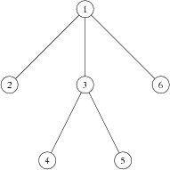

We gaan nu kijken hoe we een boom kunnen doorlopen:

1. We beginnen bij de root(1). Dan gaan we naar links(2). Als er daaronder niets is gaan we naar rechts. Dus nu (3). Nu links naar beneden(4). Naar rechts(5). Kunnen niet verder naar rechts, dus omhoog en naar rechts (6). De volgorde was dus: 1-2-3-4-5-6

Doe nu de volgende zelf (a):

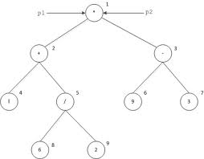

En deze (b):

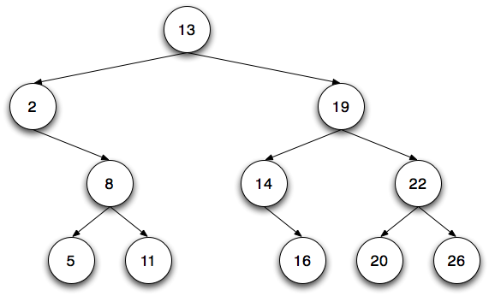

En deze (c):

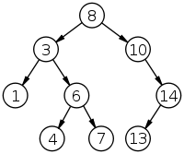

**Opdracht 5: Meerdere tabellen.**

De werknemers werken aan projecten. De werknemers die in projecten werken, zitten in projectleden.



Je ziet drie tabellen: werknemer, projectleden en project. Je ziet dat de tabellen werknemer en projectleden een relatie hebben: is ingezet als. Ook de twee tabellen project en projectleden hebben een relatie: werken in.

De relatie ‘is ingezet als’ heeft twee relaties:

(1) Iedere werknemer is ingezet als 0..* projectleden. 0..* is een kardinaliteit.

(2) Ieder projectlid is precies 1 (1..1) werknemer. 1..1 is een kardinaliteit

De relatie ‘werken in’ heeft ook twee relaties:

(1) Ieder projectlid zit in precies 1 project

(2) In ieder project werken 1 of meer (1..*) projectleden. 1..* is een kardinaliteit

We beginnen met de tabel project.

|  |  |  |  |  |  |
| --- | --- | --- | --- | --- | --- |
| **projectcode** | **projectnaam** | **plaats** | **projectleider** | **startdatum** | **budget** |
| 110 | ITCZ | Rotterdam | 40 | 01/jan/2009 | 100.000 |
| 120 | MTS | Rotterdam | 10 | 15/aug/2010 | 145.000 |
| 130 | CAIA | Amsterdam | 30 | 01/okt/2010 | 80.000 |
| 140 | GADB | Utrecht | 60 | 12/okt/2010 | 98.000 |
| 150 | ZVH | Maastricht | 35 | 12/okt/2010 | 112.000 |
| 160 | AAB | Utrecht | 17 | 02/jan/2011 | 80.000 |

Attributen: zie ook tekening

Projectcode = int(4)

projectnaam = char(50): niet leeg

plaats = char(50): niet leeg

projectleider = zelfde attribuuttype als wnr van werknemer (opzoeken dus)

startdatum = date

budget = number(8)

Opdrachten:

(1) creëer de tabel en vul deze. Controleer de tabel met **describe project** en **select * from project**;

We kunnen nu de twee tabellen samen gebruiken, bijvoorbeeld als we de naam van projectleider van project 110, willen weten

Dan moeten we de twee tabellen verbinden (= join). De twee tabellen zijn te verbinden door project.projectleider = werknemer.wnr: een join tussen de tabellen

(2) select achternaam, projectnaam from werknemer as w, project as p where p.projectcode = 110 and p.projectleider =w.wnr;

Er zit een fout in het systeem. Op project 160 zit een onbekende projectleider: er bestaat geen werknemer met wnr = 17. Een projectleider moet bekend zijn als werknemer. Oplossing foreign keys:

(3) Gooi de tabel project weg: drop project

(4) Creëer opnieuw de tabel project en voer de volgende regel in op de laatste regel: **foreign key(projectleider) references werknemer(wnr).**

(5) Voer nu de projecten in, ook met de fout van projectleider 17. Je krijgt nu een error. Noteer deze en zoek op internet de betekenis.

Verander bij project 160 de projectleider in 16 en vullen maar. De fout moet nu weg zijn.

Opdrachten:

(6) Geef de achternaam en woonplaats van alle projectleiders.

(7) Geef de achternaam en woonplaats van alle projectleider die werken in hun woonplaats

(8) Geef alle achternamen van projectleider die werken in Rotterdam

(9) Geef alle projectnamen van projecten die gestart zijn in 2010.

(10) Maak de twee zinnen die horen bij onderstaande relaties en bepaal de kardinaliteit (0..*,1..*,0..1 (nul of een), 1..1).

(11) Geef de relatie van de onderste tekening en bepaal de cardinaliteit.



**Opdracht 6: equijoints (gelijk zijn aan elkaar)**

**Tabel Projectleden**

|  |  |  |
| --- | --- | --- |
| **projectCode** | **Wnr** | **gewerktAantalUren** |
| 110 | 40 | 120 |
| 110 | 25 | 44 |
| 110 | 45 | 56 |
| 110 | 26 | 34 |
| 110 | 10 | 30 |
| 120 | 10 | 25 |
| 120 | 50 | 56 |
| 120 | 20 | 90 |
| 120 | 12 | 110 |
| 120 | 26 | 56 |
| 120 | 40 | 50 |
| 120 | 30 | 40 |
| 130 | 30 | 65 |
| 130 | 60 | 75 |
| 140 | 48 | 80 |
| **projectCode** | **wnr** | **gewerktAantalUren** |
| 140 | 35 | 90 |
| 140 | 26 | 10 |
| 150 | 47 | 5 |
| 150 | 28 | 15 |
| 150 | 26 | 25 |
| 150 | 40 | 45 |
| 150 | 25 | 95 |

(1) Maak de tabel Projectleden met de volgende eisen:

* Projectcode en wnr zijn samen de primaire sleutel
* Zorg dat de vreemde sleutels(projectcode) en wnr juist zijn geïmplementeerd
* gewerktAantalUren is een integer

(2) Vul de tabel.

(3) Geef de achternamen van werknemers die aan project 110 deelnemen. Vergeet de join niet.

(4) Geef van de projecten: de achternaam van de projectleider en het totaal aantal gewerkte uren.

(5) Zelfde als (4) nu gesorteerd op aantal gewerkte uren.

(6) Geef de projectcode en aantal werknemers per project.

(7) Geef de achternaam van de projectleden en hun totaal aantal gewerkte uren.

(8) zelfde als 7 alleen gesorteerd op aantal gewerkte uren.

(9) nu op achternaam.

(10) nu van alle werknemers uit Utrecht.

(11) Geef de projectnamen van alle werknemers die in Rotterdam wonen.

(12) Geef de achternamen van alle werknemers die aan een project in Amsterdam werken.

**Opdracht 7: Andere joins**

**Outerjoin**

Soms willen we overzichten hebben van gegevens die voorkomen in beiden tabel en van gegevens die niet in beide tabellen voorkomen. Zo kan het zijn dat we gegevens van werknemers willen zien, ook zij die niet aan een project werken.

In praktijk betekent het dat je kan kiezen welke tabel je helemaal wenst te laten zien. Stel je wenst een lijst met alle werknemers met en zonder project.

select wnr, achternaam, projectCode, aantalGewerkteUren from werknemer left join projectleden on werknemer.wnr = projectleden.wnr.

(1) Voer bovenstaande commando uit.

(2) select wnr, achternaam, projectCode, projectnaam, aantalGewerkteUren from werknemer left join projectleden on werknemer.wnr = projectleden.wnr where projectleden.projectCode = project.projectcode.

**Autojoin**

Sommige problemen zijn niet zo eenvoudig op te lossen. Stel je wenst te weten welke werknemer verdient meer dan zijn chef. Dan zou je eigenlijk twee tabellen willen hebben: een tabel met werknemers en een tabel met chef gegevens, waarin beide het salaris staat.

Werknemer: wnr, achternaam, salaris, chef

Chef: wnr, achternaam, salaris

Dan geeft het volgende SQL commando resultaat

**select werknemer.achternaam from werknemer as w, chef als c where w.chef = w.wnr and w.salaris > c.salaris;**

de join **w.chef = w.wnr** koppelt de werknemer aan de juiste chef.

De SQL werkt als volgt:

(1) Maakt door middel van *de join* **w.chef = w.wnr** één tabel die er ongeveer zo uit ziet:

Wnr achternaam salaris chef achternaam salaris

10 Peters 100 20 Gezooi 80

20 Geluk 80 30 Verzandt 75

45 Snoei 50 30 Verzandt 75

(2) Dan volgt **w.salaris > c.salaris** *de Voorwaarde*

Wnr achternaam salaris chef achternaam salaris

10 Peters 100 20 Gezooi 80

20 Geluk 80 30 Verzandt 75

(3) Tot slot **select achternaam** *De projectie*

Peters

Geluk

Dit gedrag van het simuleren van twee tabellen doen we door gebruik te maken van alias.

De oplossing van de vorige vraag doen we door:

select werker.achternaam from werknemer werker, werknemer chef where werker.chef = chef.wnr and werker.salaris > chef.salaris;

(3) Voer commando uit (verwijder eventuele fouten)

(4) Vul de onderstaande commando in voor de join van opgave (3)

(5) Daarna de voorwaarde

(6) tot slot de projectie

|  |  |  |  |  |
| --- | --- | --- | --- | --- |
| **Werker.achternaam** | **Werker.chef** | **Werker.salaris** | **Chef.wnr** | **Chef.salaris** |
|  |  |  |  |  |
|  |  |  |  |  |
|  |  |  |  |  |
|  |  |  |  |  |
|  |  |  |  |  |
|  |  |  |  |  |
|  |  |  |  |  |
|  |  |  |  |  |
|  |  |  |  |  |
|  |  |  |  |  |
|  |  |  |  |  |
|  |  |  |  |  |
|  |  |  |  |  |
|  |  |  |  |  |
|  |  |  |  |  |
|  |  |  |  |  |
|  |  |  |  |  |
|  |  |  |  |  |
|  |  |  |  |  |
|  |  |  |  |  |

Tabel voor opdracht 4.

|  |  |  |  |  |
| --- | --- | --- | --- | --- |
| **Werker.achternaam** | **Werker.chef** | **Werker.salaris** | **Chef.wnr** | **Chef.salaris** |
|  |  |  |  |  |
|  |  |  |  |  |
|  |  |  |  |  |
|  |  |  |  |  |
|  |  |  |  |  |
|  |  |  |  |  |
|  |  |  |  |  |
|  |  |  |  |  |
|  |  |  |  |  |
|  |  |  |  |  |
|  |  |  |  |  |
|  |  |  |  |  |
|  |  |  |  |  |
|  |  |  |  |  |
|  |  |  |  |  |
|  |  |  |  |  |
|  |  |  |  |  |
|  |  |  |  |  |
|  |  |  |  |  |
|  |  |  |  |  |

Tabel voor opdracht 5.

(7) Geef de namen van werknemers die meer verdienen dan iemand anders in dezelfde woonplaats

(8) Geef de namen van werknemers die meer verdienen dan werknemer Jobse

(9) Geef de namen van werknemers die meer verdienen dan een werknemer die voor dezelfde chef werkt gesorteerd op chef en salaris

(10) Geef de namen van werknemers die eerder in dienst zijn gekomen dan hun chef

**Tussen Opdracht:**

Maak twee tabellen met primary key van Vak.

Tabel MB1a

|  |  |  |
| --- | --- | --- |
| Vak | Lokaal | Aantal uren |
| SQL | 214 | 2 |
| Java | 211 | 4 |
| Netwerk | 210 | 4 |
| Wiskunde | 210 | 2 |

Tabel IB1a

|  |  |  |
| --- | --- | --- |
| Vak | Lokaal | Aantal uren |
| SQL | 214 | 2 |
| HTML | 209 | 2 |
| Systeembeheer | 210 | 4 |
| Wiskunde | 210 | 2 |

Geef bij alle opdrachten de bijbehorende VENN diagrammen.

(1) Geef alle vakken die ze gemeenschappelijk hebben uitkomst moet zijn: SQL en Wiskunde

(2) Geef alle vakken.

(3) Geef alle vakken die alleen MB1a heeft: Java en netwerk

(4) Geef alle vakken die alleen MB1b heeft: HTML en systeembeheer

(5) Geef alle vakken die ze niet gemeenschappelijk hebben: Java, netwerk, HTML en systeembeheer

(6) Geef alle vakken die de klassen niet gemeenschappelijk hebben en waar meer dan 2 uur wordt lesgegeven.

(7) Geef alle vakken waarvan het aantal uren precies 2 is.

**Verder met opdracht 7:**

Stel we willen alle achternamen die in dezelfde plaats wonen als Buck. Buck woont in Amsterdam maar dan mogen we niet gebruiken. Gebruik maken van aliassen:

select w2.achternaam from werknemer w1, werknemer w2 where w1.achternaam = “Buck” and w1.woonplaats = w2. woonplaats and w2.achternaam != “Buck”;

(8) Waarom is w2.achternaam != “Buck”; Doe commando zonder.

(9) Een andere oplossing is mbv een sub-query:

Select achternaam from werknemer where woonplaats = (select woonplaats from werknemer = “Buck” ); Voer uit.

(10) Zorg (9) overeen komt met (8).

(11) Maak mbv. een sub-query alle achternamen van werknemers die dezelfde chef = 20 hebben.

(12) Doe hetzelfde als (11) zonder sub-query.

Volgende met sub-query’s

(13) De achternamen van werknemers die aan het zelfde project werken als werknemer 35.

(14) De namen van projecten waar medewerker Geel aan werkt.

(15) De woonplaatsen van werknemers die aan hetzelfde project werken als Geel.

(16) De projectnamen van alle projecten waaraan een medewerker meer dan 80 uur aan heeft gewerkt.

Stel we willen weten of er werknemers zijn die meer dan werknemers uit Amsterdam verdienen:

select achternaam from werknemer where salaris > all (select salaris from werknemer where woonplaats = “Amsterdam”;

(17) Voer uit het commando.

(18) Haal **al**l weg en voer het commando uit. Verklaar het resultaat.

(19) Oplossing van (18) is ANY. Zet dat er tussen en verklaar het antwoord.

Stel we willen weten werknemers meer dan het gemiddelde (AVG) verdienen.

select achternaam from werknemer where salaris > ( select avg(salaris) from werknemer);

(20) Voer uit het commando.

Het kan ingewikkeld worden. Stel we willen de namen van werknemers die het meest verdienen per woonplaats.

select achternaam from werknemer where salaris > ( select max(salaris) from werknemer);

Deze geeft degeen met het hoogste salaris.

select achternaam from werknemer w where salaris > ( select max(salaris) from werknemer where woonplaats = w.woonplaats);

dit geeft de oplossing.

(21) Voer de commando’s uit

(22) Geef alle collega’s van Merk bij projecten